
ПОДЪЕМНИК ДВУХСТОЕЧНЫЙ
Модель: V2-4L

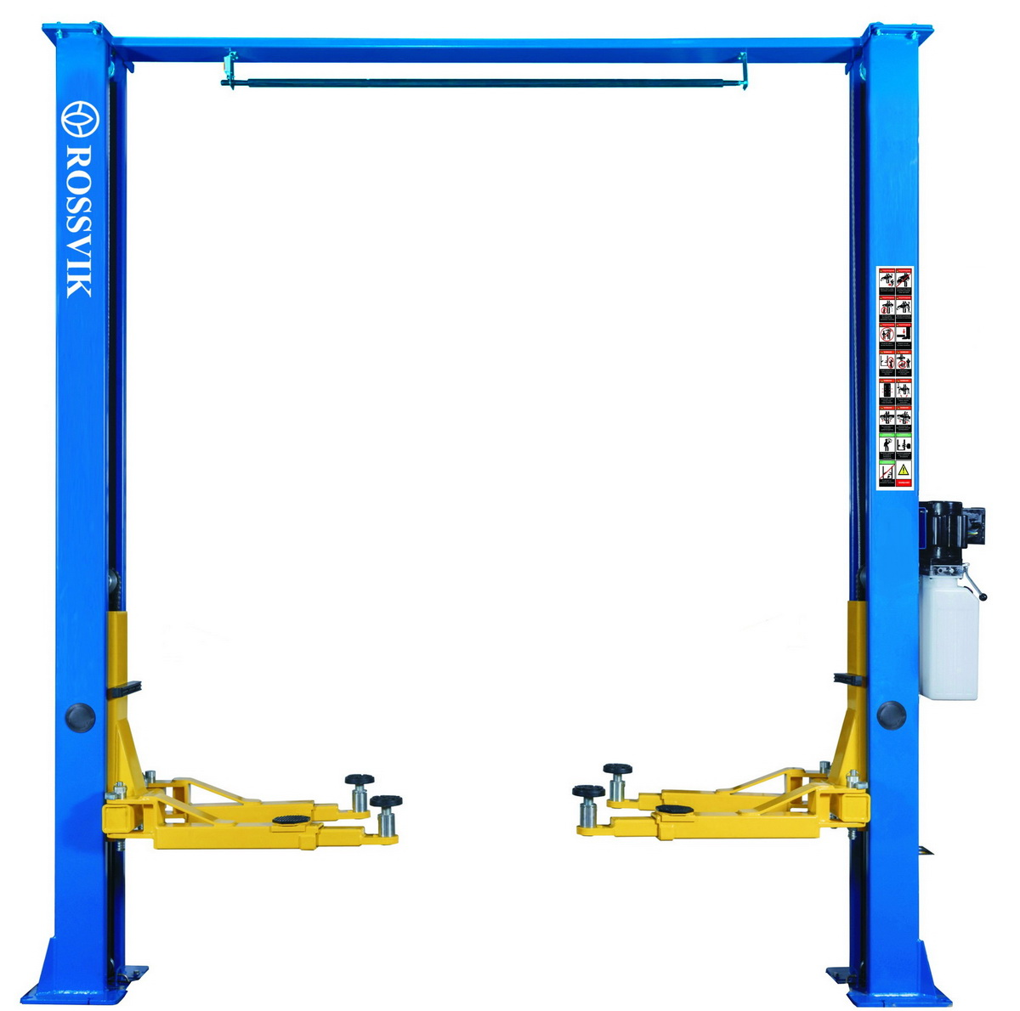

Руководство по эксплуатации

Перед тем, как приступить к установке, вводу в эксплуатацию или техническому обслуживанию этого подъемника внимательно прочтите данное руководство. После завершения установки, не забудьте вернуть документы в пакет и передать все материалы по подъемнику его владельцу или оператору. После завершения установки подъемника проверьте его несколькими циклами подъема вверх / опускания вниз без транспортного средства, загруженного на подъемник.

Производитель: SHANGHAI FLYING AUTOMOTIVE EQUIPMENT CO.,LTD
Адрес: 5E NO.1068 WUZHONG ROAD, SHANGHAI CHINA

ПРЕДУПРЕЖДЕНИЕ
Пожалуйста, храните руководство в доступном месте.
Данный подъемник должен использоваться только по прямому назначению, и никак иначе.
Производитель не берет на себя ответственность за ущерб, вызванный неправильным или некорректным использованием продукта.
К управлению, использованию и обслуживанию допускается только обученный квалифицированный персонал, имеющий специальную подготовку.
Не допускается произвольное изменение конструкции подъемника и его узлов. Это может привести к прямым или косвенным повреждениям.
Не работайте с подъемником при экстремальных температурах или сильной влажности.
Установка должна находиться далеко от водопроводной воды, увлажнителей воздуха или печей.
Не допускается подвергать подъемник воздействию пыли, аммиака, спирта, растворителей, липких аэрозолей и др.
Только оператор может близко подходить к оборудованию, когда оно работает.
Запрещается эксплуатация подъемника если имеются какие-либо повреждения.
Только оригинальные запчасти должны использоваться в процессе ремонта.
Подъемник никогда не должен подвергаться нагрузке превышающей номинальную.
Запрещается использовать подъемник, когда в автомобиле находится человек. Посторонние лица должны быть за пределами рабочей зоны.
Убедитесь, что в области работы подъемника нет никаких препятствий, разлитого машинного масла, ни отходов или какого-либо иного мусора.
Установите положение кронштейна подъемника так, чтобы он пришел в соответствие с лебедкой, рекомендованной производителем. Закрепите подъемник, убедитесь, что кронштейн находится в тесном контакте с транспортным средством и измените положение подъемника в соответствии с необходимой высотой.
Что же касается некоторых типов транспортных средств, снятие (установка) их деталей может привести к серьезному сдвигу центра тяжести и к неустойчивости автомобиля. Транспортное средство должно быть уравновешено с помощью опоры.
Пожалуйста, удалите кронштейн с автомобиля после завершения операций во избежание создания препятствий в движении транспортного средства.
Используйте соответствующее оборудование, инструменты и средства защиты, такие как, униформа, спецобувь и др.
Пожалуйста, обратите особое внимание на различные этикетки на оборудовании, посвященные безопасности.
Запрещается прикасаться к движущимся или иным частям аппарата руками, когда он запущен.
Запрещается вынимать предохранитель из устройства.
Гидравлическое масло, применяемое в устройстве относится к типам N32 и N46 износостойкого гидравлического масла. Пожалуйста, не забывайте использовать его в соответствии с мерами безопасности, предварительно ознакомившись с приложением, посвященным правилам безопасности.
Компания специализируется на постоянном повышении качества продукции и обновлении технических характеристик. Уведомление о дальнейших изменениях предоставляться не будет.

Иллюстрации к предупреждающим знакам
- Пожалуйста, внимательно прочтите руководство по эксплуатации и техническому обслуживанию
- Никогда не меняйте значение предохранительного давления гидравлической насосной станции и подъемника

- Обеспечивайте должный ремонт и проверку в целях безопасной работы оборудования
- Запрещается использовать поврежденный подъемник

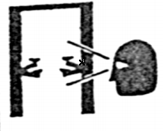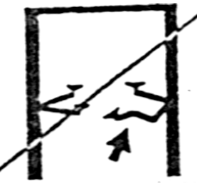
(5) Подъемник может использовать только оператор со специальной подготовкой
(6) Только уполномоченное лицо может совершать действия в зоне работы подъемника
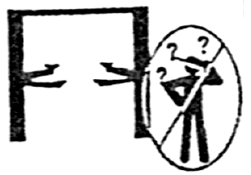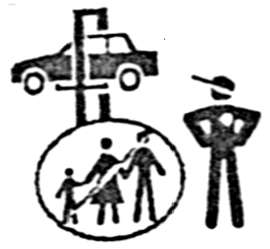
(7) Используйте узел кронштейна, предназначенный специально для конкретного транспортного средства
(8) Используйте поддерживающую опору в случае необходимости передвинуть или переустановить тяжелые детали
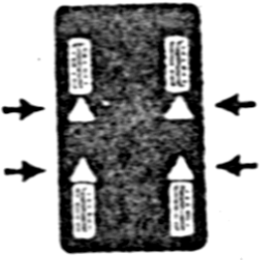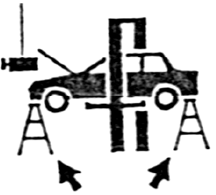
(9) Вспомогательные принадлежности могут ухудшать грузоподъемность
(10) Периферийные узлы должны быть разблокированы при наклоне транспортного средства.
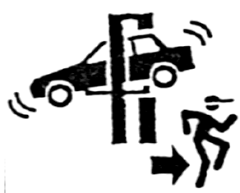
(11) Транспортное средство должно быть расположено по тоннажу, указанному в руководстве
(12) Вокруг подъемника не должно быть препятствий, таких как проблемы с кронштейном
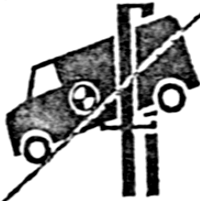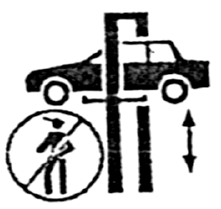
(13) Не допускайте чрезмерного качания транспортного средства в области лебедки
(14) Никогда не задавайте подъемнику параметры автоматического закрытия или контроллеру -
параметры, выходящие за рамки его работы
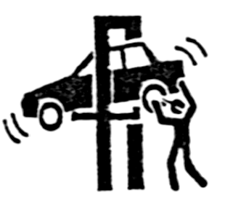

(15) Убирайте ноги из-под опускающегося подъемника
(16) Запрещается класть руки на кронштейн, когда работает подъемник
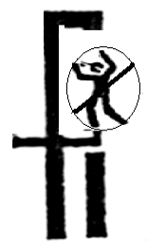

Обзор и основные характеристики
Описание модели оборудования
Автоподъемник двухстоечный электрогидравлический ROSSVIK V2-4L с верхней синхронизацией.
- Толщина металла стоек 5мм.
- В комплекте есть удлинители для рамных автомобилей и анкера для крепления к фундаменту.
- Гидравлическое масло приобретается дополнительно. Емкость гидросистемы примерно 12л.
- Оснащен системой автоматического отключения при подъеме на максимальную высоту.
Компания оставляет за собой право вносить изменения в продукцию без
предварительного уведомления.

Основные технические параметры
Технические характеристики:
Грузоподъемность – 4 тонны
Высота подхвата – 110-240 мм
Высота подъема – 1800 мм
Передняя лапа - 712-830 мм
Задняя лапа - 980-1150мм
Высота до перекладины – 3442мм
Время подъема – 40-60с
Габаритная высота – 3605 мм
Габаритная ширина – 3360 мм
Ширина проезда – 2480 мм
Расстояние между стойками – 2800 мм
Напряжение питания – 380В или 220В
Мощность - 2,2 кВт
Вес нетто/брутто - 600/630 кг

Требуемые климатические условия:
Рабочая температура: －5℃～+40℃
Относительная влажность: Температура +30℃,
относительная влажность ≤80%
Температура хранения при транспортировке: -25℃～+55℃ Применяемая высота: до 2,000 м
Шум работающего оборудования не превышает 80 дБ (A).

Общие размеры устройства
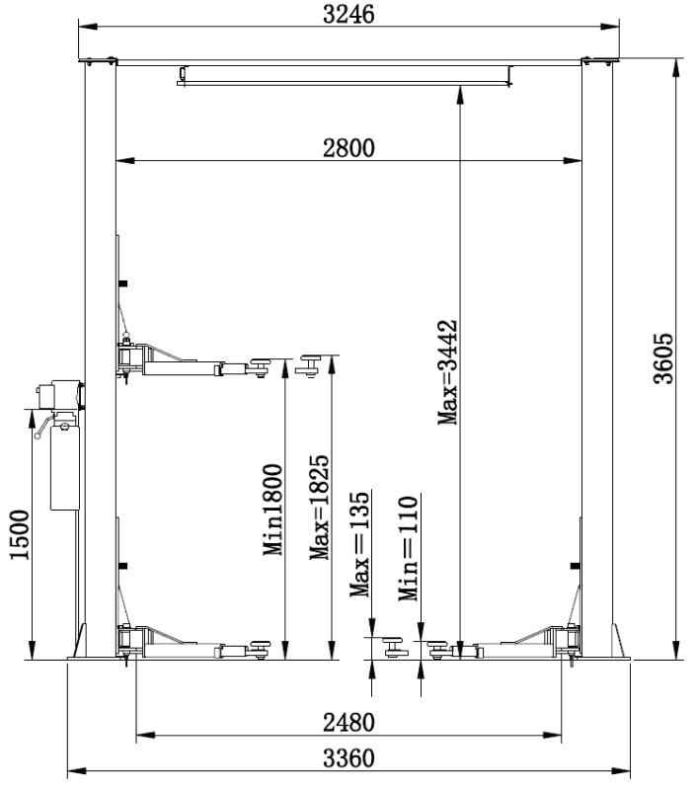

Устройство аппарата и принцип работы
Аппарат в целом состоит из основной колонны, вспомогательной колонны, задвижки и части винта, кронштейна, предохранительного устройства, цилиндра для масла, цепи, динамического блока, трубы для масла, электрического шкафа (только для механизмов электрической серии) и проводов. Установленные клапаны блокировки и защиты от взрыва являются мерами безопасности, что облегчает работу пользователя.

Описание различных частей электрического двухстоечного подъемника

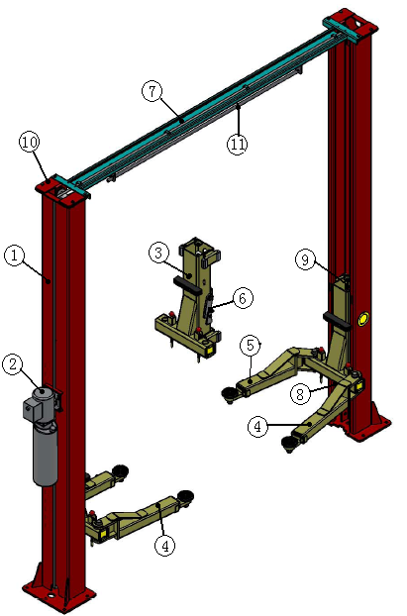
С/Н | Наименование
1 | Стандартная портальная колонна
2 | Гидравлическая насосная станция
3 | Стандартная задвижка
4 | Стрела среднего расширения
5 | Изогнутая стрела
6 | Механический предохранитель
7 | Портальная рама
8 | Цилиндр для масла
9 | Цепь
10 | Узел портальной поддерживающей плиты
11 | Балка-ограничитель портала

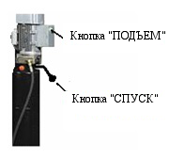
Принцип работы стандартного подъемника: Нажмите кнопку «ПОДЪЕМ», переключатель включен, двигатель включен и работает, двигатель приводит в работу масляный насос, гидравлическое масло вводится в нижнюю полость масляного цилиндра через односторонний клапан и шланг для масла. Поршень, приводимый в движение давлением масла заставляет шток проходить по стальным канатам и наборам колес, и тащит кронштейн вверх, чтобы завершить процесс подъема. Когда транспортное средство находится на техобслуживании, нажмите кнопку спуска, механический замок находится в режиме безопасности, и оператор может проводить техническое обслуживание автотранспортных средств. Нажмите сначала при спуске кнопку «ПОДЪЕМ» так, чтобы устройство приподнялось на 20 мм, затем разблокируйте предохранитель и нажмите кнопку спуска для начала процесса снижения.

Установка оборудования и ввод в эксплуатацию
Внимательно и вдумчиво прочтите руководство, перед процессом установки проверьте нет ли повреждений после транспортировки и погрузки, имеются ли в наличии все необходимые детали. Затем установка и ввод в эксплуатацию должны проводиться следующим образом. (Изделие никогда не должно подключаться на открытом воздухе)

1. Оборудование должно быть установлено на земле, где нет пыли, загрязнения окружающей среды или влажности, ошибка горизонтального уровня не должна превышать 5 мм, бетон должен быть толще 300 мм, а приложенная сила — 3000 PSI (2.1 кг/мм2). Базовые размеры: 4000 мм в длину, 1000 мм в ширину и 400 мм в глубину; необходимо также добавить стальной прут и закрепить его на земле. (См. схему установки). Схема установки должна быть выбрана в соответствии с типом устройства.
Схема установки
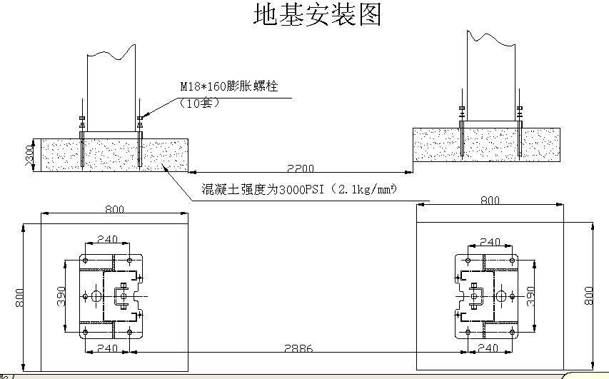
Расширительный болт M18*160 (10 наборов)
Прочность бетона составляет 3000PSI (2.1 кг/мм³)
Схема установки подъемника двухстоечного типа
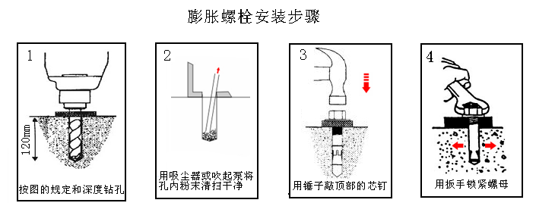
Сверлите именно так, как показано на рисунке (регуляция и глубина)
Закрутите болт при помощи гаечного ключа
Ударьте по верхней части болта при помощи молотка
Вычистите пыль в отверстии с помощью пылеудалителя или специального насоса

Схема установки электрического двухстоечного подъемника
Установите обе вертикальные колонны (основная колонна с узлом двигателя, используется для крепления двигателя), вмонтируйте типовую опорную плиту в открытую серединную часть. Сделайте так, чтобы обе вертикальные колонны были на одной прямой линии, просверлите отверстие с помощью наконечника бурильного молотка диаметром ¢20 и закрепите вертикальные колонны десятью расширительными винтами M18X160. Вертикальная колонна должна располагаться перпендикулярно к основанию. Если земля грубая, можно использовать специальный регулирующий блок. Большой портал должен быть установлен аналогичным образом, а портальная рама — посередине большого портала таким образом, чтобы вертикальные колонны были на одной прямой. Монтажные размеры указаны на соответствующем чертеже.
Одновременно установите и подключите стальной трос и длинную трубу для масла: снимите заднюю пластину (портал должен быть установлен в обратном порядке, указанном на схеме установки стальной проволоки), закрепите колонну на скользящем элементе, расширенный стальной трос может вставить колеса в нижней части вспомогательной колонны через стальной трос в нижней части основной колонны, после того, после чего вставляется стальной трос в верхней части, зафиксируйте его в квадратном отверстии для винта скользящего элемента двумя гайками M16, установите вспомогательную колонну на скользящем элементе главной колонны с помощью стального троса на кронштейне, заблокируйте скользящий элемент, когда стальной трос закреплен таким образом, чтобы облегчить установку и крепеж винта стального троса. Заберите блок после фиксации, проверьте, находятся ли левый и правый скользящий элемент на одной высоте, и в случае необходимости - скорректируйте их положение. Оба скользящих элемента должны быть на одной поверхности. Отрегулируйте высоту левого скользящего элемента тем же самым способом, ослабьте стальной трос и отрегулируйте высоту скользящего элемента. Оба стальных троса должны быть затянуты, они не должны болтаться, в противном случае, их работа может перестать быть синхронной (см. схему установки стального троса). Заполните маслом поверхность стальных тросов, скользящих элементов колонны, а также наполните моторным маслом линии оси и предохранителя.
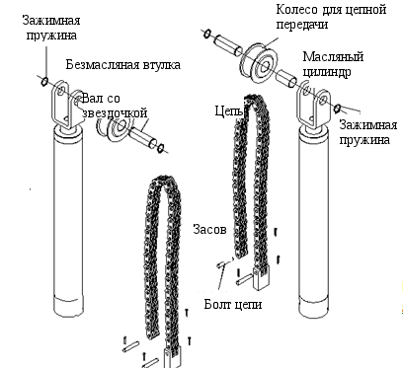

Схема установки цепи и
масляного цилиндра подъемника

Протяните длинную трубу высокого давления из нижней части основной и вспомогательной колонн по земле, плотно соединив с масляным цилиндром во избежание утечки.
5. Гидравлическая динамическая насосная станция: закрепите динамическую гидравлическую насосную станцию на узле двигателя основной колонны с помощью четырех шестиугольных болтов M8X35, затем подключите трубу для масла, затяните их во избежание утечки. (См. схему установки гидравлической системы).
Стандартная гидравлическая
насосная станция

Схема соединения коннектора масляных труб двухстоечного подъемника
без основания

Схема соединения коннектора масляных труб электрического двухстоечного
подъемника
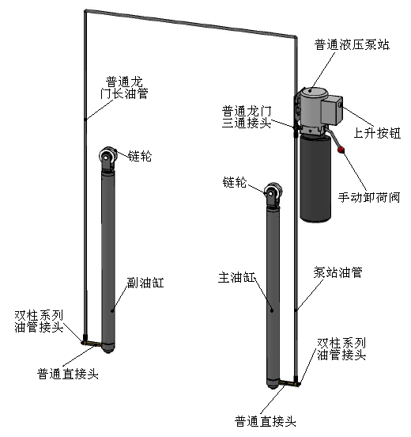
Стандартная гидравлическая насосная станция
Кнопка «ПОДЪЕМ»
Ручной клапан разгрузки
Стандартный прямой коннектор
Главный масляный цилиндр
Двухколонный коннектор масляных труб
Масляная труба насосной станции
Стандартный прямой коннектор
Двухколонный коннектор масляных труб
Вспомогательный масляный цилиндр
Колесо для цепной передачи
Колесо для цепной передачи
Стандартная длинная портальная масляная труба
Стандартный портальный коннектор
Схема соединения коннектора масляных труб электрического двухстоечного
подъемника

Схема соединения коннектора масляных труб электрического двухстоечного подъемника
без основания
6. Вливание гидравлического масла:
Влейте износостойкое гидравлическое масло #46 и #20 в масляный бак (пользователь должен предоставить гидравлическое масло), максимальный уровень масла должен быть около 10 мм от загрузочного отверстия, а минимальный - около 50 мм (проверка должна проводиться с помощью щупа для измерения уровня масла на крышке для воздуха над масляным баком). Предполагается, что нужно использовать износостойкое гидравлическое масло #20 в холодном месте.
7. Установите кронштейн: установите четыре кронштейна слева и справа соответственно, сделайте так, чтобы длинный и короткий кронштейн были по разные стороны от колонны. Используйте короткий кронштейн по направлению в сторону головки крепежного изделия, когда транспортное средство находится в состоянии подъема.
8. Предохранительное устройство должно быть установлено, как показано на схеме установки, система должна быть гибкой после установки предохранителя, и блок защиты не должен быть перекрыт.
9. Установите шкаф управления и проводку: шкаф управления должен быть установлен между обоими предохранителями, закрепите его на основной колонне четырьмя крестообразными винтами M6X10 с полукруглой головкой (в месте выхода шкафа управления есть штепсельные соединения, и это: цепь управления электромагнитов, ограничительный выключатель и соленоидный клапан возврата масла), они идут сверху через отверстие ¢22, проходят через масляную трубу и соединяются с электромагнитом. Рама должна быть подключена аналогичным образом (см. электрическую схему).
 Примечание: Шаг 9 предназначен только для схемы электрического соединения
электрической двухстоечной серии
Электрическая цепь должна быть подключена в соответствии с диаметром и номерами проводов, указанных в Схеме электрического соединения.
Электромонтажные операции должны выполняться только профессионалами с соответствующей квалификацией
- Открыть верхнюю крышку шкафа управления
- Соединение шнуров электропитания: подключите трехфазный 4-проводный шнур питания системы - на 400В (кабель 3×2.5 мм²＋1×1.5 мм²) к панели управления L1, L2, L3 и входящим терминалам; подключите заземляющий провод PE к шпильке с заземляющим знаком (рис. 21) и к шпильке с заземляющим знаком, находящимся в нижней части двух платформ.
- Если это двухфазное питание 230В, трансформатор для цепей управления и соединение проводов двигателя требуют регулировки (рис. 22)
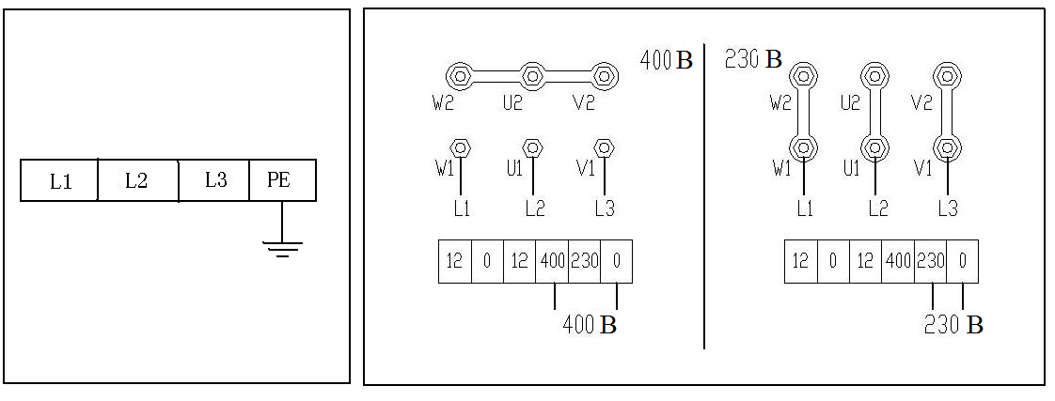
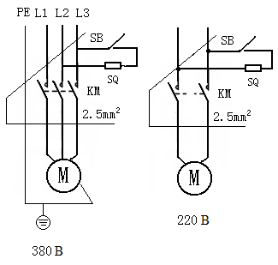

Принципиальная электрическая схема для двухстоечного подъемника без основания

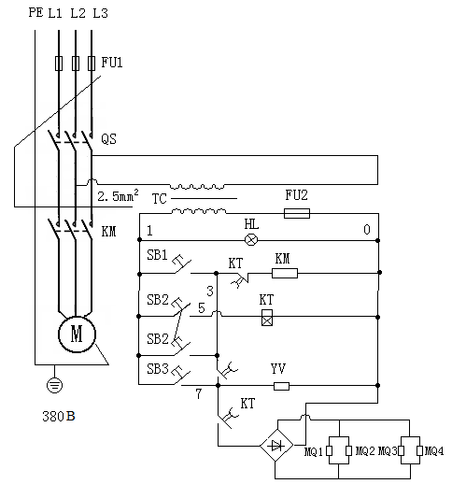
Принципиальная электрическая схема для электрического двухстоечного подъемника

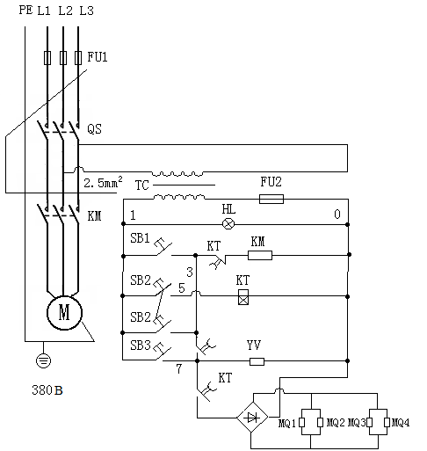
Принципиальная электрическая схема для подъемника без основания
с электрической системой подъема
10. Включение питания: вилка шнура питания должна быть вставлена в заранее установленный разъем питания. Выключатель питания загорается, когда главный выключатель, установленный в шкафу управления, открыт. Нажмите кнопку «ПОДЪЕМ», чтобы определить, поднимается ли скользящая часть подъемника. Если она не поднимается, последовательность подачи питания должна быть изменена, в результате чего двигатель сможет вращаться в положительном направлении и масляный насос нормально подавать масло. В этом случае необходимо проследить за тем, чтобы происходило скольжение подъемника, кронштейн поднимался, и высота левого и правого скользящего элемента была одинаковой. Причем высота скользящего элемента должна оцениваться по наличию характерного звука предохранительного блока. Для того, чтобы обеспечить правильное положение предохранительных блоков, левого и правого скользящего элемента, необходимо отрегулировать стальной трос. При спуске должна быть нажата кнопка «СНИЖЕНИЕ», и реле времени должно работать. В течение 2 секунд механический замок и соленоидный клапан возврата масла откроются. Под весом рабочей платформы и поднятого транспортного средства, гидравлическое масло в нижней части масляного цилиндра начнет выталкиваться в масляный резервуар, после чего процесс спуска закончится. Во время техобслуживания транспортного средства при нажатой кнопке “БЛОКИРОВКА” соленоидный клапан возврата масла работает, а механический замок выключен. В этом случае скользящий элемент опускается, а механический замок сбрасывается под собственным весом. Кроме того, скользящий элемент заблокирован механическим замком. Блокировка может быть закончена, и безопасная работа может начать выполняться. После завершения вышеупомянутых тестов коробка элементом безопасности и шкафа управления должны быть правильно собраны.
11. Очистка на месте: необходимо несколько раз запустить процесс подъема и снижения подъемника и кронштейна, чтобы определить, правильно ли осуществляется работа устройства. Если возникают какие-либо проблемы, то такой подъемник и кронштейн можно будет использовать только после тщательной проверки и устранения проблем. Наконец, должна быть поставлена покровная пластина с декоративным рисунком с целью наблюдения за тем, чтобы поступает ли смазочный материал на поверхность колонны и скользящего блока. Если не поступает, то его необходимо нанести в надлежащем количестве. Также смазочный материал должен быть применен к колесу и оси верхнего и нижнего стального троса, чтобы уменьшить изнашивание и продлить срок службы.
12. Тест на нагрузку: Смазочный материал должен быть нанесен на каждую поверхность и точку для смазки. Кроме того, необходимо проверить, есть ли утечки в маслопроводе, и закреплен ли нижний сборный узел. Если вышеуказанные моменты находятся в норме, можно начинать тест. Метод теста на нагрузку идентичен тесту на отсутствие нагрузки. Тест на нагрузку заканчивается, если нет никакого шума и утечки, а время и высота подъема соответствуют техническим параметрам при 2-3-кратном совершении нагрузки.
13. После начала нагрузки длина стального троса немного увеличится. Таким образом, необходимо еще раз провести регулировку. Устройство можно будети начать использовать сразу после повторения шага 4.

Глава Предохранительный механизм
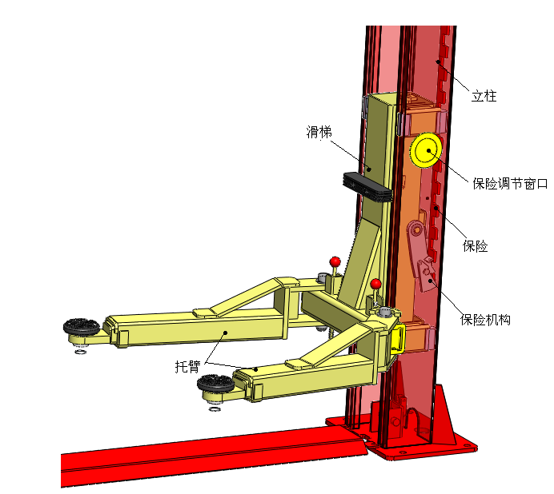
Вертикальная колонна
Скользящий элемент
Окно регулировки безопасности
Предохранительный механизм
Кронштейн
Предохранитель
Предохранительный механизм подъемника двухстоечной серии
Примечание: при использовании подъемника двухстоечной серии, особенно подъемного устройства, данный подъемник будет генерировать специфический звук, который является признаком того, что предохранительный механизм заблокирован предохранителем. Если пользователь слышит такой звук, это значит, что предохранительный механизм работает нормально. В этом случае подъемником можно пользоваться безопасным способом. Если же предохранитель не генерирует звук, указывающий на то, что предохранительный механизм заблокирован, устройство использовать нельзя. В этом случае, необходимо открыть окно регулировки безопасности и закручивать крестовой винт в предохранительном механизме до тех пор, пока не появится соответствующий звук. После механического подъема, необходимо опустить ручной разгрузочный клапан, чтобы предохранительный механизм был заблокирован предохранителем. Только тогда можно будет осуществлять техническое обслуживание транспортного средства, в противном случае начинать работы по техобслуживанию запрещено. При спуске нажмите кнопку «ПОДЪЕМ», только после этого страховочный трос для двух скользящих элементов может быть освобожден. Наконец, необходимо опустить ручной разгрузочный клапан, и подъемник опустится.
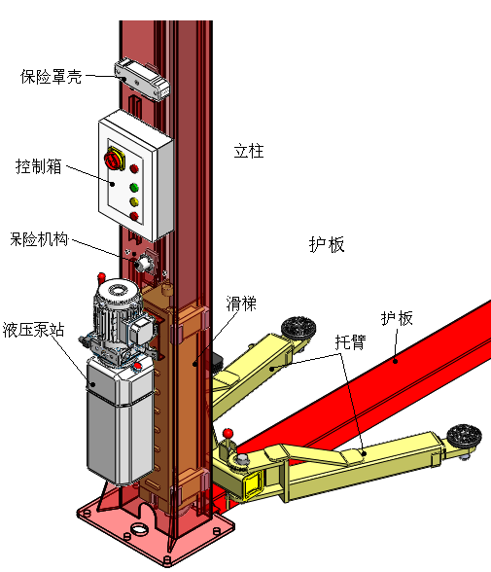
Предохранительная деталь
Шкаф управления
Вертикальная
Предохранительный механизм
Опорная плита
Гидравлическая насосная станция
Скользящий элемент
Опорная плита
Кронштейн
Предохранительный механизм серии электронных двухстоечных подъемников
В данном подъемнике установлены: автоматический предохранительный механизм, маслопровод с верхней загрузкой, синхронизатор со стальным тросом, содержащий подъемный скользящий элемент и устройство его блокировки. Предохранительный механизм соответственно устанавливается в основные и вспомогательные вертикальные колонны. Для того чтобы устранить неудобство при открытии предохранителя вручную, в систему был добавлен электромагнитный доводчик. В масляном цилиндре в целях полной безопасности оригинальный коннектор заменяется клапаном защиты от взрыва и двойной механико-гидравлической защитой. Два стальных каната используются соответственно для одновременного поддержания левого и правого скользящего элемента. Если скользящие элементы располагаются не на одной поверхности, гайка на канате стального каната должна быть отрегулирована так, чтобы это исправить. Стальной трос должен быть крепко натянут, в противном случае система может рассинхронизироваться. Стопорный механизм состоит из четырех кронштейнов и способен автоматически блокироваться при вращении на необходимые углы. Когда скользящие элементы находятся в самом нижнем положении, они могут начать осуществлять автоматическое вращение во избежание скольжения лотка автомобиля при работающем устройстве. Таким образом, положение всех лотков можно скорректировать на резьбе (для удобства и безопасности).

Примечание: 1. запрещается устанавливать предохранительный механизм или электрический подъемник лицам без соответствующей подготовки
2. Лица, не имеющие специальной подготовки, не должны произвольно регулировать предохранительный механизм
Наша компания не несет никакой ответственности за ущерб, причиненный предохранителю или электромагниту, по причинам, описываемым двумя вышеуказанными пунктами.
Глава Гидравлическая система
Схематический рисунок гидравлической насосной станции
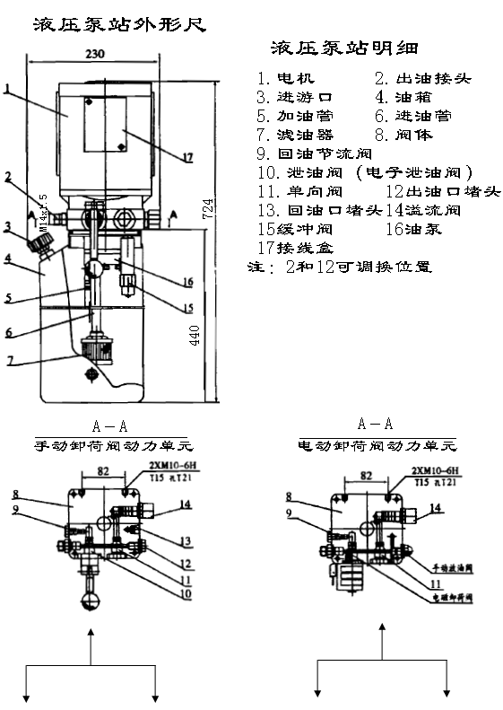
Детали гидравлического насоса
1.Мотор 2. Спускной штуцер 3. Масловпускное отверстие
4. Бак для топлива 5. Труба для заправки маслом 6. Масловпускное отверстие
7. Масляный фильтр 8. Клапанная плита 9. Дроссельный клапан возврата масла
10. Клапан для слива масла (Электронный клапан для слива масла)
11. Одноходовой клапан 12. Сливная пробка для выхода масла 13. Сливная пробка отверстия возврата 14. Клапан перемешивания 15. Буферный клапан 16.Масляный насос 17. Кабельная коробка
Примечание: положение деталей 2 и 12 могут быть поменяны местами.

Клапанный силовой блок ручной разгрузки (A-A)
Клапанный силовой блок ручной разгрузки (A-A)
Гидравлическая насосная станция двухстоечной серии | Гидравлическая насосная станция электрической двухстоечной серии
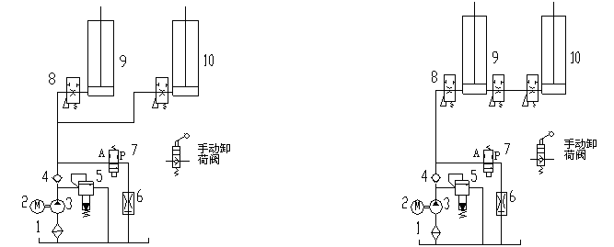
Гидросхема двухстоечной серии без основания | Гидросхема двухстоечной серии с основанием
1. Фильтр. 2. Мотор 3. Шестерёнчатый насос 4. Одноходовой клапан 5. Сливной клапан 6. Регулировочный клапан скорости снижения 7. Электронный разгрузочный клапан (ручной разгрузочный клапан) 8 Дроссельный клапан или клапан защиты от взрыва 9. Главный масляный цилиндр 10 Вспомогательный масляный цилиндр

Инструкция по эксплуатации
1. Подготовка к вводу в эксплуатацию
1.1 Осмотрите двигатель, чтобы проверить, правильно ли установлен его блок питания, и можно ли его нормально использовать.
1.2 Общая смазка 2# на литиевой основе (GB7324-87) применяется по отношению к поверхности подвижного контакта скользящих элементов. Необходимо, чтобы все скользящие поверхности сверху донизу были равномерно окрашены.
1.3 Гидравлического масла в масляном баке должно быть достаточно для использования.
1.4 Осмотрите стальной трос, колесики троса и ось.
1.5 Проверьте соединительный болт, чтобы проверить прочность соединения.
Рабочий процесс:
Подъемную часть необходимо приподнять на 200-300 мм перед вводом в эксплуатацию, в зависимости от того, находятся ли скользящие элементы на одинаковой высоте и работают ли они синхронно. Если нет, то процесс ввода в эксплуатацию должен начаться с регулировки. Транспортное средство должно двигаться в пространство между двумя вертикальными колоннами, а ручной тормоз должен быть хорошо потянут. Кронштейн и лотки должны быть отрегулированы, чтобы точка опоры поддерживала несущую поверхность автомобиля. Необходимо совершить проверку на наличие препятствий. К работающему устройству подходить нельзя, равно как запускать подъемник при перегрузе. Нажмите кнопку «ПОДЪЕМ» в шкафу управления и включите замыкатель. После того, как двигатель включится, гидравлическое масло будет извлечено. Кроме того, такое гидравлическое масло будет вытекать в масляный цилиндр через масляную трубу с высоким давлением. Благодаря давлению масла, масляный цилиндр продвигает поршень и шток поршня. В этом случае, скользящие элементы и кронштейн начинают подниматься. Сразу после процесса технического обслуживания автотранспортных средств, должна быть нажата кнопка блокировки. В этом случае соленоидный клапан возврата масла включается, и клапан возврата масла открывается. Скользящий элемент опускается, если падает давление канала для подачи масла. Блок безопасности перезагружается под воздействием собственного веса. Тем временем, скользящие элементы блокируются. После завершения процесса технического обслуживания автотранспортных средств, должна быть нажата кнопка «СНИЖЕНИЕ». После того, как подъемник поднимается на 2 секунды, предохранитель открывается, чтобы подъемник смог опуститься. Операция закончена.
Предупреждение:
Каждый вид автомобиля отличается по положению центра тяжести. Соответственно, в первую очередь необходимо определить расположение центра тяжести транспортного средства. Когда автомобиль заходит на подъемник, центр тяжести должен быть ближе к плоскости, образованной вертикальными колоннами. Работа балансира должна быть скорректирована, чтобы точка опоры была на несущей поверхности автомобиля. 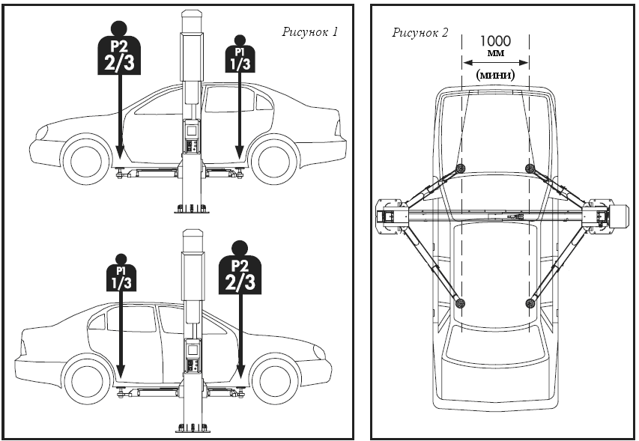
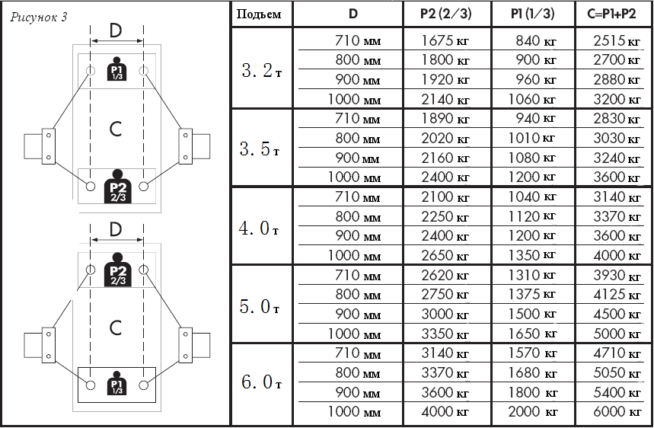
Обратите внимание на предупреждающие знаки
Техническое обслуживание и уход за подъемниками должны осуществляться операторами, имеющими соответствующую подготовку. Все оси устройства должны раз в неделю обрабатываться смазочным маслом через маслобак двигателя. Кроме этого, раз в неделю необходимо смазывать движущиеся части, в том числе опору и блок безопасности, а также скользящие элементы. Гидравлическое масло заменяется раз в год. Уровень масла должен оставаться на верхней границе в течение длительного периода времени. При замене гидравлического масла, старое масло в масляном баке необходимо вылить. После заправки нового масла, его необходимо отфильтровать специальным масляным фильтром. Так, каждый раз необходимо проводить проверку, надежно ли работает предохранительное устройство.
Нужно также проверять состояние скольжения стального троса. Если имеются какие либо повреждения, то такой стальной трос со временем стоит заменить.
Обязательно нужно проверять маслопроводы (такие как масляный цилиндр, масляная труба и коннектор).
Перед отправкой с завода гидравлические клапаны были хорошо отрегулированы. Вот почему конечный пользователь не должен самостоятельно заниматься регулировкой, иначе на него ложится вся ответственность.

Уход и техническое обслуживание
Техническое обслуживание механической системы:
▲ Устройство необходимо протирать сухой тканью с целью поддержания чистоты. До совершения этой процедуры, в целях безопасности, аппарат нужно обесточить.
▲ Рабочую зону данного прибора нужно тщательно очищать. Если в ней накапливается много пыли, износ аппарата ускоряется и срок службы сокращается.

Ежедневные процедуры
▲ Проверка состояния соединения гидравлического цилиндра и скользящих элементов (имеются ли повреждения или неисправности).
▲ Проверка на наличие нормальной/оптимальной силы натяжения в соединении тросов.

Еженедельные процедуры: ▲ Общая смазка 2# на литиевой основе (GB7324-87) должна применяться по отношению к поверхности подвижных контактов вертикальных колонн скользящих элементов. Необходимо, чтобы все скользящие поверхности сверху донизу были равномерно окрашены.
▲ Примечание: в течение одного месяца с момента первого использования, общая смазка на основе лития должна применяться по отношению к поверхности подвижных контактов вертикальных колонн скользящих элементов два раза в неделю.
Ежемесячные процедуры: ▲Анкерный болт необходимо еще раз подкрутить.
▲Смажьте и подтяните стальной трос цепи.
▲ Проверьте все гидравлические трубы на предмет износа.
▲ Проверьте движение скользящих элементов внутри колонны на предмет того, выполнена ли правильная смазка. Должна использоваться только высококачественная смазка (смазка на основе лития (GB7324-87)).
▲ Проверьте все дюбели, болты, зажимы пружин и другие части на предмет того, правильно ли они работают и затянуты ли должным образом.
Примечание: все анкерные болты должны быть надежно затянуты. Если некоторые винты повреждены и не работают, работу подъемника необходимо приостановить до тех пор, пока болты не будут заменены.
Процедуры каждые полгода ▲ Проверьте на износ, помехи или повреждения работу подвижных частей.
▲ Проверьте состояние смазки всех приводных ремённых шкивов. Если наблюдается явление неполного расцепления во время подъема и спуска, то к валу колеса необходимо применить соответствующее количество смазочного масла.
▲ Необходимо проверить и отрегулировать баланс силы растяжения для обеспечения горизонтального подъема и спуска.
▲ Удостоверьтесь, что вертикальные колонны находятся в строго вертикальном положении.
Примечание: смазочное масло необходимо нанести на внутренний угол каждой вертикальной колонны, чтобы снизить трение скользящего элемента и обеспечить равномерность подъема.
Техническое обслуживание гидравлической системы
Чистка и замена масла
▲ После того, как прошло 6 месяцев с момента первого использования устройства, гидравлический бак для масла необходимо очистить, а масло заменить. Позже, гидравлическую систему нужно очищать раз в год, при этом заменяя масло.
▲ Замена изоляционных элементов
После того, как устройство находилось в эксплуатации в течение некоторого времени, необходимо произвести тщательную проверку на предмет утечек масла. Если утечка масла вызвана износом изоляционных материалов, такие материалы должны быть своевременно заменены в соответствии с первоначальной спецификацией.

Выявление и устранение неисправностей
Неисправность | Причины | Необходимые действия
Мотор отказывается вращаться при подъеме | 1. Обрыв провода кнопочного переключателя.  2. Короткое замыкание в соединении цепей переменного тока.  3. Ограничительный переключатель поврежден. | 1. Осмотрите цепь кнопочного переключателя  2. Проверьте соединение цепей переменного тока  3. Если неисправности будут устранены после замыкания ограничительного переключателя терминалов через провод, такой выключатель должен быть проверен. Возможно, его необходимо будет отрегулировать или заменить.  4. Замените ограничительный выключатель
Мотор генерирует звук, но не вращается | Неисправная фаза трехфазной сети | Вращение должно быть немедленно остановлено. Тем временем должна быть осуществлена проверка замыкания цепей двигателя с целью выявления обрыва провода или неисправностей в такой цепи.
Двигатель может вращаться, но рабочая платформа не поднимается. | 1. Неправильное направление вращения двигателя.  2. Недостаток гидравлического масла.  3. Воздух попадает в насос, в результате чего возникает воздушная пробка.  4. Не работает слив.  5. Пробка соленоидного клапана для возврата масла забита грязью.  6. Изоляция выхода масла из масляного насоса повреждена.  7. Двигатели работают тяжело и с вибрацией. Внешний экран масляного фильтра серьезно забит. | 1. Измените последовательность фаз двигателей.  2. Добавьте или убавьте гидравлическое масло.  3. Удалите односторонний клапан, и начнется медленное разворачивание двигателя (внимание должно быть уделено впрыску масла). Односторонний клапан, для масла, вытекающего из отверстия, должен быть хорошо собран (зажат).  4. Проверьте состояние изоляции и герметизации отверстия спускного клапана, очистите клапаны или замените поврежденное прокладочное кольцо.  5. Обследуйте соленоидный клапан возврата масла и очистите его отверстие.  6. Шестеренчатый насос можно снять, чтобы проверить и заменить уплотнительные кольца.  7. Очистите фильтр.
Восходящая скорость слишком мала | Явление утечки масла происходит из-за повреждения выходного отверстия масляного насоса | Смотрите выше.
Во время работы происходят вибрации | 1. В гидравлическом контуре присутствует воздух.  2. В верхнем коннекторе всасывающей трубы масляного насоса присутствует утечка воздуха.  3. Засорился фильтр. | 1. Проветрите устройство методом повторного передвижения вверх и вниз.  2. Проверьте состояние соединений и изоляции всасывающей трубы для масла.  3. Очистите масляный фильтр.
Подъемник поднимается, но не опускается | 1. Слабый контакт внутреннего кнопочного переключателя.  2. Цилиндр замка не отделяется от пластины.  3. Зазор между колонной и балкой слишком мал. | 1. Разберите устройство, чтобы устранить эту проблему.  2. Замкните шток цилиндра замка для того, чтобы заблокировать цилиндр и освободиться от квадратных держателей, когда задвижка находится в положении блокировки.  3. Отрегулируйте зазор между колонной и балкой.

Меры предосторожности
1. Руководство пользователя необходимо внимательно прочитать перед использованием устройства. Тому, кто никогда не читал данное руководство, запрещается работать с аппаратом.
2. Ограничители, установленные вокруг подъемника, должны быть удалены перед начало работ.
3. Человек никогда не должен стоять рядом с подъемником во время процесса его подъема и спуска, а также во время подъема и спуска автомобиля.
4. Вес транспортного средства не должен превышать пределы грузоподъемности подъемника.
5. Ручной тормоз транспортного средства должен воздействовать на подъемник, и работать с подъемником можно только если запорное устройство находится в нормальном состоянии.
6. Техническое обслуживание может проводиться только если оба предохранительных блока входят в квадратные стойки.
7. Питание должно быть отключено, когда подъемник не используется.
8. После того, как подъемник отработал один период, стальной трос может непроизвольно закрепляться в разной степени, что может привести к дисбалансу двух скользящих элементов. Гайка стального троса в этот момент должна быть отрегулирована, пока не не выравняется высота, и система не будет синхронизирована.
9. Машина должна серьезно проверяться в соответствии с руководством пользователя, и основные детали необходимо часто подвергать техобслуживанию.
10. Используемое устройство должно быть оборудовано противопожарным устройством, таким как огнетушитель (предоставляется потребителем).
11. Защитный выключатель 10А (предоставляется потребителем) должен быть установлен на входной мощности до 380 В в устройство, и переключатель должен находиться на расстоянии 50 метров.
Конечному потребителю:
Гарантийный талон является важным сертификатом для конечных пользователей при гарантийном обслуживании. При потере, заново талон не предоставляется. Пожалуйста, сохраняйте его.

[Описание гарантии]
Гарантийный срок:
Гарантийный срок составляет 12 месяцев со второго дня после момента покупки и отправления счета.
Предмет гарантии:
Если проблема качественного характера возникает в подъемнике, произведенном нашей компанией, и он правильно эксплуатировался и обслуживался, то мы предоставим бесплатное техобслуживание или заменим поврежденные детали (в пределах данных правил).
Метод осуществления гарантии:
Если проблема качественного характера возникает в подъемнике, пользователь может связаться со специальным дилером нашей компании для оформления гарантийного обслуживания на базе квитанции или гарантии, или получить услуги послепродажного обслуживания напрямую от нашей компании. Компания предоставит бесплатное техническое обслуживание или заменит поврежденные детали (в пределах данных правил).
Любая нижеописанная ситуация не покрывается гарантией (т.е. оплачивается отдельно)
1. Истечение гарантийного срока.
2. Неисправности, вызванные произвольным демонтажом или сменой деталей пользователем, эксплуатацией и техническим обслуживанием устройства не в соответствии с руководством пользователя.
3. Подъем и спуск стального троса, резинового поддона и скользящей площадки подъемника.
4. Гарантийный срок электронных деталей выходит за шесть месяцев.
Все права на толкование вышеуказанного руководства пользователя сохраняются за отделом продаж компании.

